Grundschulaktionstag ein voller Erfolg
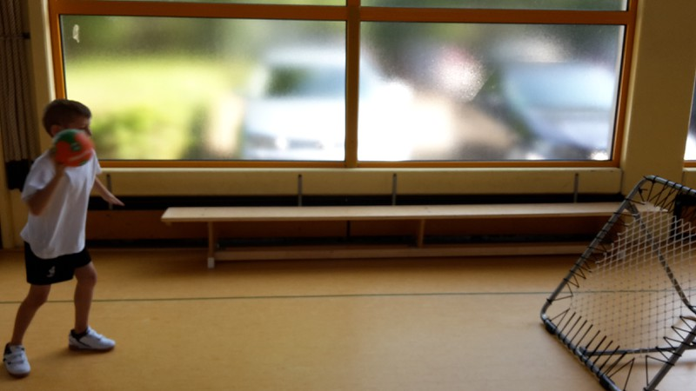
Am 26.08.2015 hat sich der Handballverband Westfalen erstmals an dem Grundschulaktionstag des DHB und der AOK Deutschland beteiligt. Ziel des Aktionstages ist es, Kinder für den Handballsport zu begeistern, ihnen Freude an der Bewegung, am Spielen und sportlichen Miteinander zu vermitteln und sie zu lebenslangem Sporttreiben zu animieren. An dem Aktionstag haben ca. 3563 Zweitklässler aus 54 Grundschulen in Westfalen erste Übungen mit dem Handball kennengelernt. Mit Unterstützung der örtlichen Sportvereine wurden verschiedene Stationen aufgebaut, an denen die Kinder an das Zielwerfen, Prellen und Passen herangeführt wurden. Belohnt für ihren Einsatz wurden die Grundschüler natürlich auch: So erhielten sie eine Urkunde für die von ihnen gezeigten Leistungen mit dem Handball. Kinder, die durch das Schnuppertraining Spaß am Handball bekommen haben, konnten sich mit den Vereinsvertretern/innen direkt nach den Trainingszeiten in den Sportvereinen erkundigen.
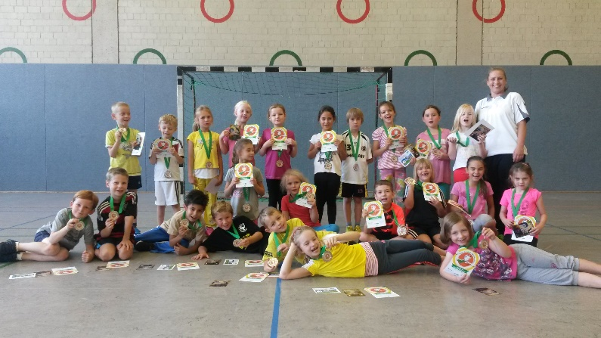
Besonders engagiert zeigte sich die JSG NSM-Nettelstedt, welche insgesamt sechs Grundschulen und somit ca. 800 Kinder beim Grundschulaktionstag unterstützte.
Sogar Bundesligastars vom TuS N-Lübbecke, wie zum Beispiel Nationalspieler Jens Schöngarth, halfen mit, um den begeisterten Kindern einen Einblick in den Handball zu gewähren.
Auch im Handballkreis Hellweg wurde die Aktion erfreulicherweise sehr gut angenommen. Mit 13 Grundschulen nahmen dort die meisten Schulen teil. Vor allem in Hagen hatten viele Kinder die Möglichkeit, den Handballsport kennenzulernen. Dort zog man ein durchweg positives Fazit, wie auch Daniel Schwebe, Jugendwart beim Post SV Hagen: „Allein unserem Verein ist es gelungen, über 160 Kinder einen Vormittag lang zu bewegen und ihnen handballerische Grundlagen zu vermitteln. Hochgerechnet auf das Verbandsgebiet erreicht diese Aktion eine sehr große Zahl von Kindern“.
Wichtig wird es nun sein, durch geeignete Maßnahmen den Erfolg auch nachhaltig zu sichern. Einige Grundschulen bieten aufgrund des erfolgreichen Grundschulaktionstages beispielsweise eine Handball AG an, um den Handballsport auch in Zukunft an der Schule präsent zu halten. Weiterhin sollten die Sportvereine diese und ähnliche Projekte nutzen, um neue Talente für ihre Vereine zu gewinnen.
Bjarne Franz / Bufdi des HV Westfalen (07.09.2015)

